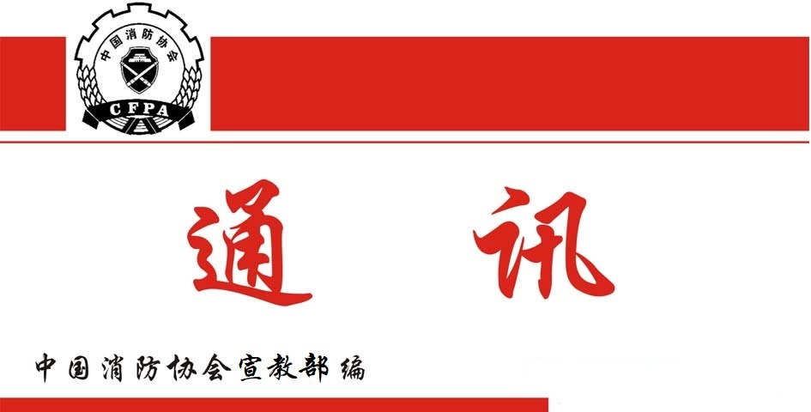

总第299期
2024年10月31日
【党建要闻】
●为深入学习贯彻党的二十届三中全会精神，10月18日上午，我会举行学习党的二十届三中全会精神辅导报告会。协会监事长梁新国结合自己的学习体会，作了《学习二十届三中全会精神应了解和把握的8个要点》的辅导报告。协会全体人员参加了报告活动。
协会党支部书记曹忙根主持报告会，并强调指出，一是要在把握精神实质上下功夫，认真学习、学深学透，完整、准确、全面理解《决定》的重大意义，真正把思想统一到二十届三中全会精神上来；二是要学以致用上下功夫，紧密结合协会工作实际，切实把全会精神转化为干事创业的精气神，改革创新的源动力，积极工作，实干进取。
【工作动态】
●9月23日至29日，中国消防协会组织会员单位赴法国马孔参加由法国消防协会（FNSPF）主办的第130届法国消防安全会展。观展期间，与法国消防协会、法国消防行业联合会、国际消防救援联盟进行了业务交流会谈，开展了2025年中国国际消防展招展宣传，参团会员单位分别与相关展商进行了技术交流和经贸洽谈。
●10月18日，中国消防协会组织召开《全氟己酮和惰性气体混流灭火系统及部件》团体标准立项审查会。会议邀请科研机构、高等院校、相关企业、消防救援等领域的11名专家组成了审查专家组，在审阅标准立项申请材料的基础上，听取了申报单位关于立项必要性、主要技术内容、与现行有关国家标准和行业标准关系等方面的说明，对标准草案和编制工作提出了明确的和可操作的审查意见。经综合评议和线上投票表决，审查专家组形成了会议纪要，同意《全氟己酮和惰性气体混流灭火系统及部件》标准立项。
【会员之窗】
●9月20至22日，中国消防协会防火材料分会在佛山召开2024年度委员工作会议暨学术交流年会。来自全国各地的分会委员、会员代表及专家学者近200人参加了本次大会。
●10月15日，第二届建筑防火大会在滨州召开，会议由中国建筑科学研究院建筑防火研究所、中国消防协会建筑防火专业委员会、中国工程建设标准化协会建筑防火专业委员会、中国建筑学会建筑防火综合技术分会、山东滨达实业集团有限公司共同举办的。

